Obilježavanje Europskog dana jezika
26.9.2023.

I ove je godine u našoj školi tradicionalno obilježen Europski dan jezika. Nastava je bila posvećena osvješćivanju učenika o bogatstvu stranih jezika i njihovoj važnosti u privatnom i profesionalnom životu.
Na inicijativu Vijeća Europe, Europski dan jezika svake se godine tradicionalno obilježava 26. rujna kako bi se potaknulo ljude različite dobi na učenje što više jezika budući da je jezična raznolikost alat kojim se ostvaruje međukulturalno razumijevanje. Jezik je ujedno ključni čimbenik bogate europske kulturne baštine.
Tim povodom, a ujedno i kao priprema za terensku nastavu u Milano, na koju idu na proljeće 2024. godine, učenici 3. htt i 4. htt razreda naučili su pjevati poznatu talijansku canzonu "Sarà perché ti amo" čuvene talijanske grupe Ricchi e Poveri te smo dana 28. rujna 2023. snimili i video spot. Učenike je upjevavala naša školska psihologinja Vanja Jelača Matulić, a video i audio zapise snimila je njihova profesorica talijanskoga jezika. (Vlatka Benko)
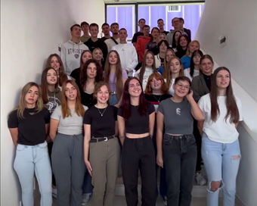

Video uradak može se vidjeti na linku:
https://www.youtube.com/watch?v=J-VkbI9JnNQ

Učenici 1htt razreda okušali su se u pisanju tekstova na pet jezika od kojih jedan i nije europski. Kratkim su se uradcima predstavljali, sastavljali dijaloge upoznavanja na engleskom, talijanskom i ruskom jeziku, koji jedan od učenika samostalno uči (za svoj “gušt”). Stihovima se izrazila jedna učenica napisavši pjesmu o školi na češkom jeziku, koji uči uz pomoć prijateljice iz Češke s kojom se dopisuje. (Vesna Šukan)
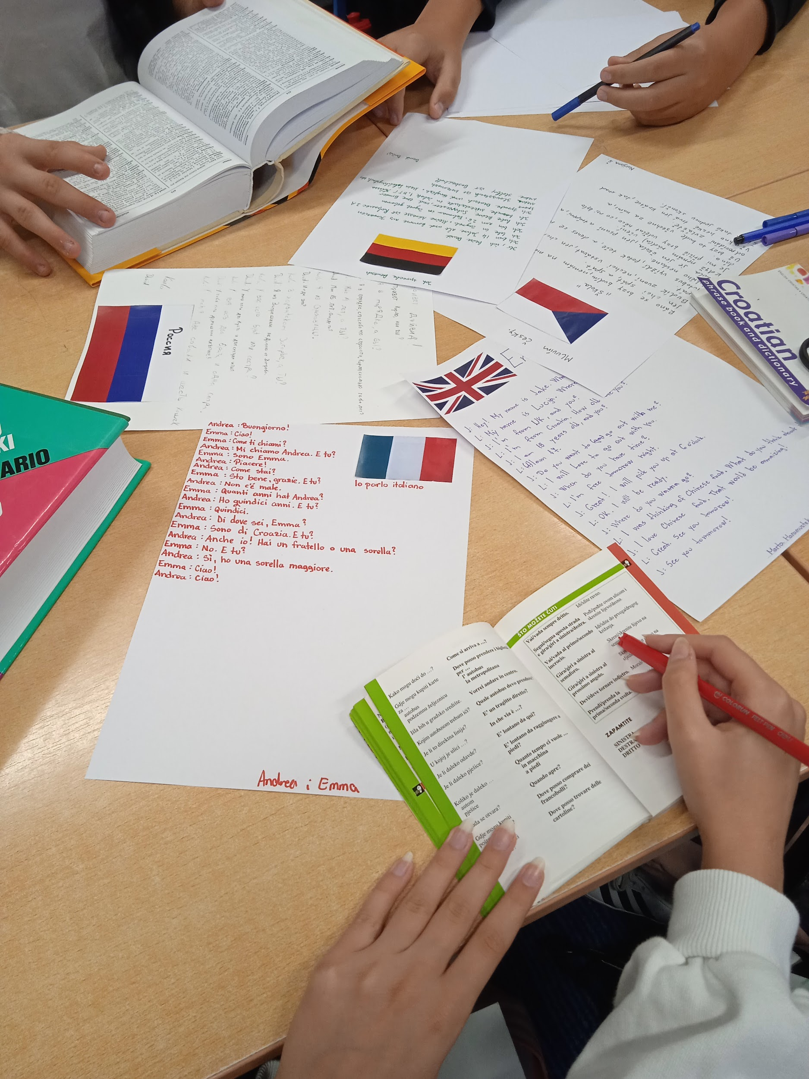

Kako učenici 1.htt razreda uče 3 strana jezika (engleski, njemački i talijanski jezik) u školskoj godini 2023./2024. odabrali su Europski dan jezika kao dan koji će obilježiti.
Zajedničkim promišljanjem dogovorili su se na koji će način obilježiti ovaj dan. Svaki učenik je odabrao europsku državu koju će predstaviti preko njezinih simbola (specijaliteti, znamenitosti, brendovi, zastave, doprinos međunarodnom boljitku,…) te iste prevesti na jezik države.
Nakon pripremnog sata, uslijedilo je zajedničko iscrtavanje karte Europe i povezivanje simbola s državama. Pri izradi plakata, učenici su pokazali zavidno poznavanje engleskog jezika i zemljopisa, naučili nove riječi na europskim jezicima, pokazali interes za teme vezane ne samo uz nastavni kurikulum već i za proširivanje svojih znanja. Učenici su osvijestili važnost timskog rada poštujući individualne različitosti te otkrili neke skrivene potencijale za koje se nadam kako će ih razvijati u budućnosti. (Irena Bilić)
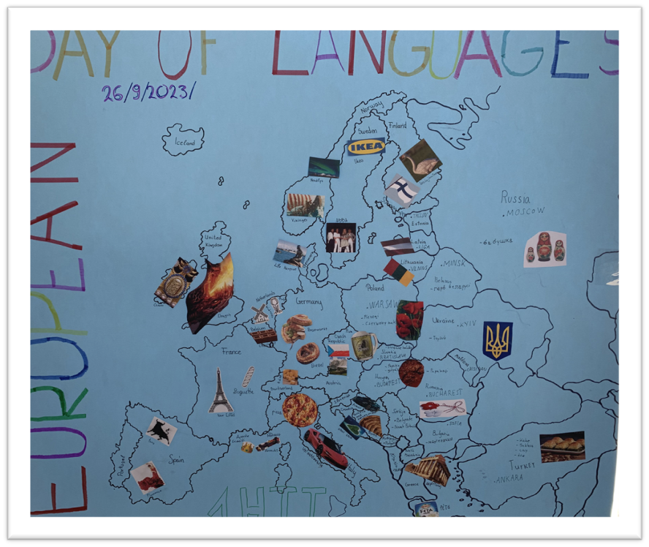
Učenici 2HT koji uče njemački kao drugi strani jezik održali su putem aplikacije Google Meet zajednički sat s učenicima škole Haluk Ündeğer Anadolu Lisesi iz Istanbula. Otpjevali su himne na svojim jezicima, kratko se predstavili, rekli nešto na stranim jezicima koje uče u školi i naučili neke riječi na turskom jeziku. Na kraju su odigrali Kahoot kviz u kojemu su na temelju spota trebali pogoditi na kojem jeziku su otpjevane pjesme. (Ljubica Savić)

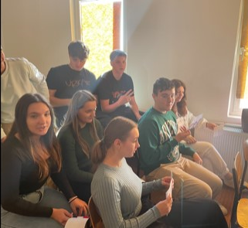 | 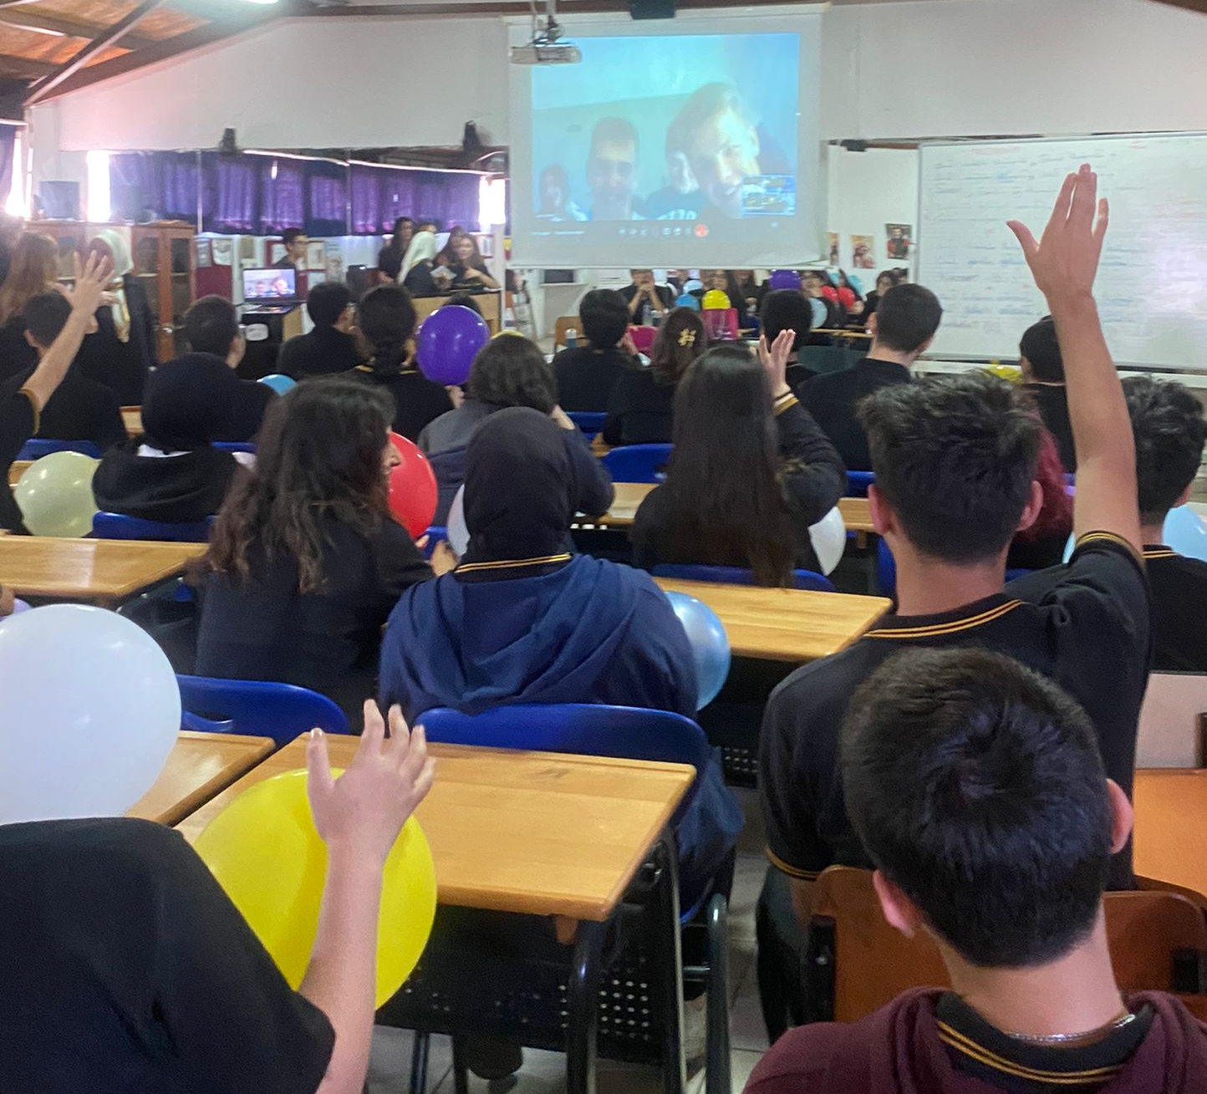

Učenici 1.u, 1.etu, 1. ub i 1.tu su na satu engleskog jezika proveli aktivnosti sa službene stranice Europskog dana jezika (kako se glasaju životinje na drugim jezicima, znakovni jezik, pokaži što na znaš na drugim jezicima, palindromi, koji je to jezik).
Učenici su odabrali materijale i izradili pano u predvorju škole kao dio obilježavanja Europskog dana jezika. (Tanja Tratnjak Blažić)
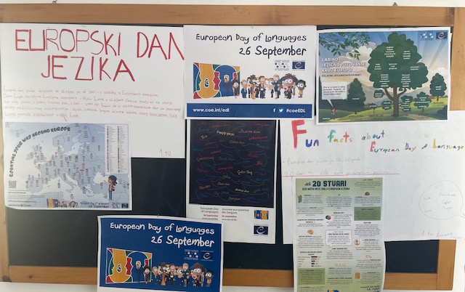

U razgovoru s učenicima 2.u o Europskom danu jezika, ustanovili smo da ima puno sličnosti u nazivima jela u francuskom i engleskom jeziku. Učenici su izradili rječnik sličnih jela, uz pomoć nastavnica osmislili i uvježbali dijalog gosta Francuza i konobara Engleza te ga odigrali. (neuređeni video) 20230928_070718000_iOS.MOV (Tanja Tratnjak Blažić, Tihana Hrastinski Borčić)
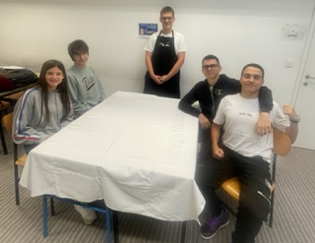

Učenici 2.HTT razreda te učenici 3.THK i 3.HTT razreda sudjelovali su u aktivnostima za Europski dan jezika na nastavi engleskog jezika. Zadatak učenika 2.HTT razreda koji uče engleski kao drugi jezik, 3.HTT koji ga uče kao prvi jezik i 3.THK razreda je bio napraviti rječnik hrvatskih i engleskih pojmova na temelju recepata hrvatskih tradicionalnih jela. Učenici su dobili recepte na engleskom jeziku te su prvo pogađali o kojem jelu se radi, nakon čega su imali zadatak pronaći svoj recept na hrvatskom jeziku.

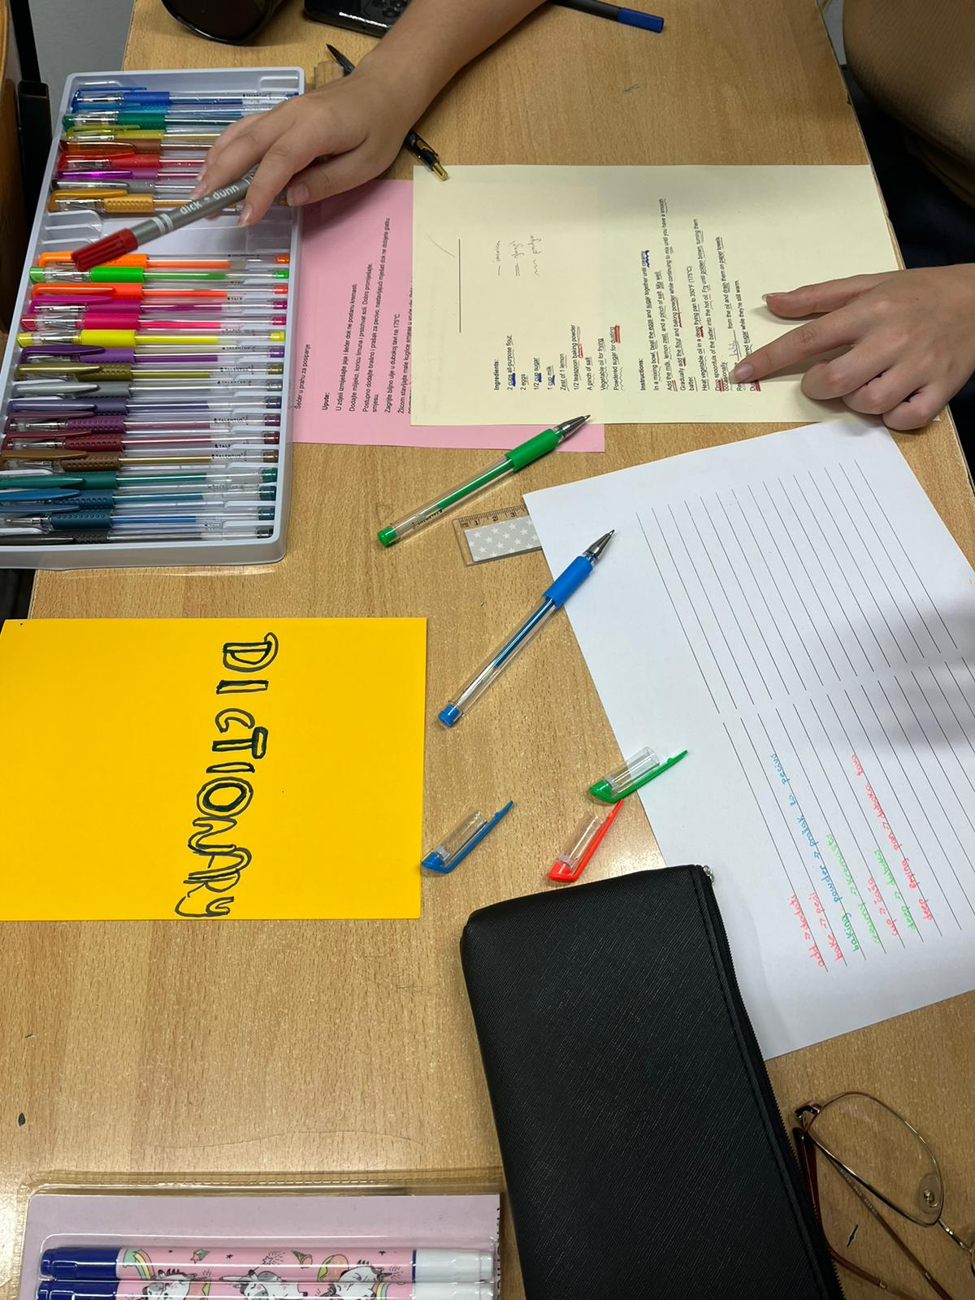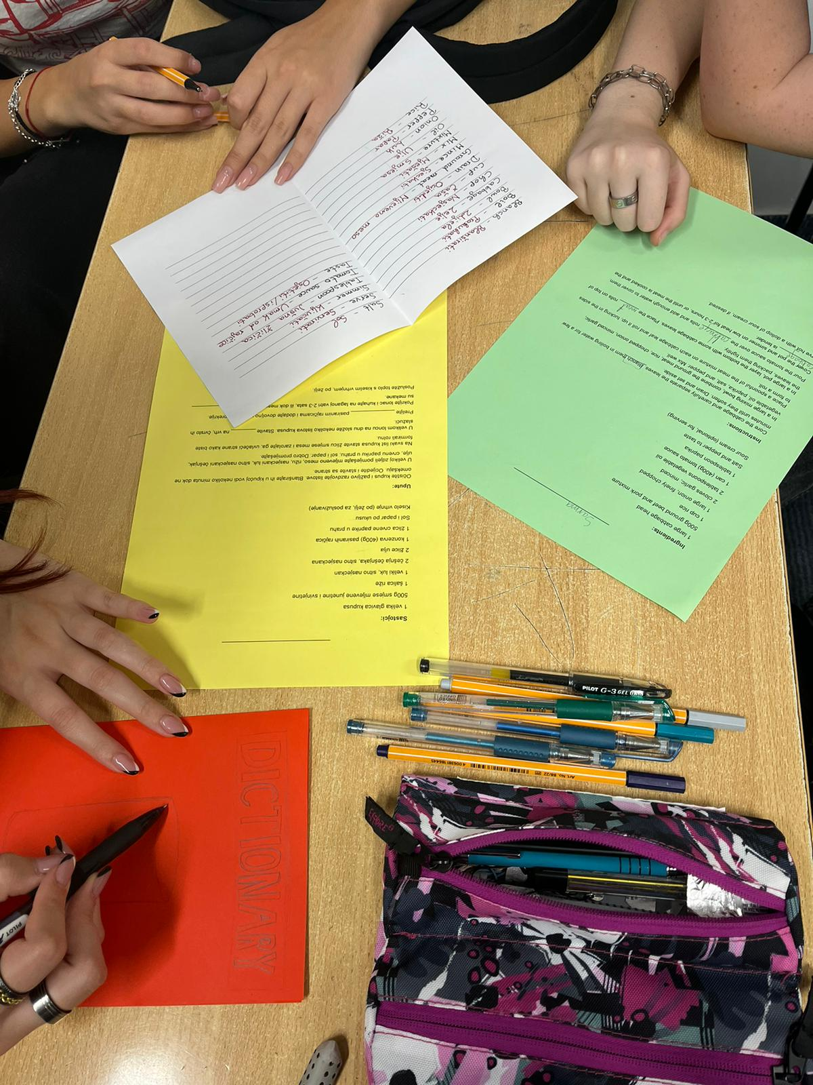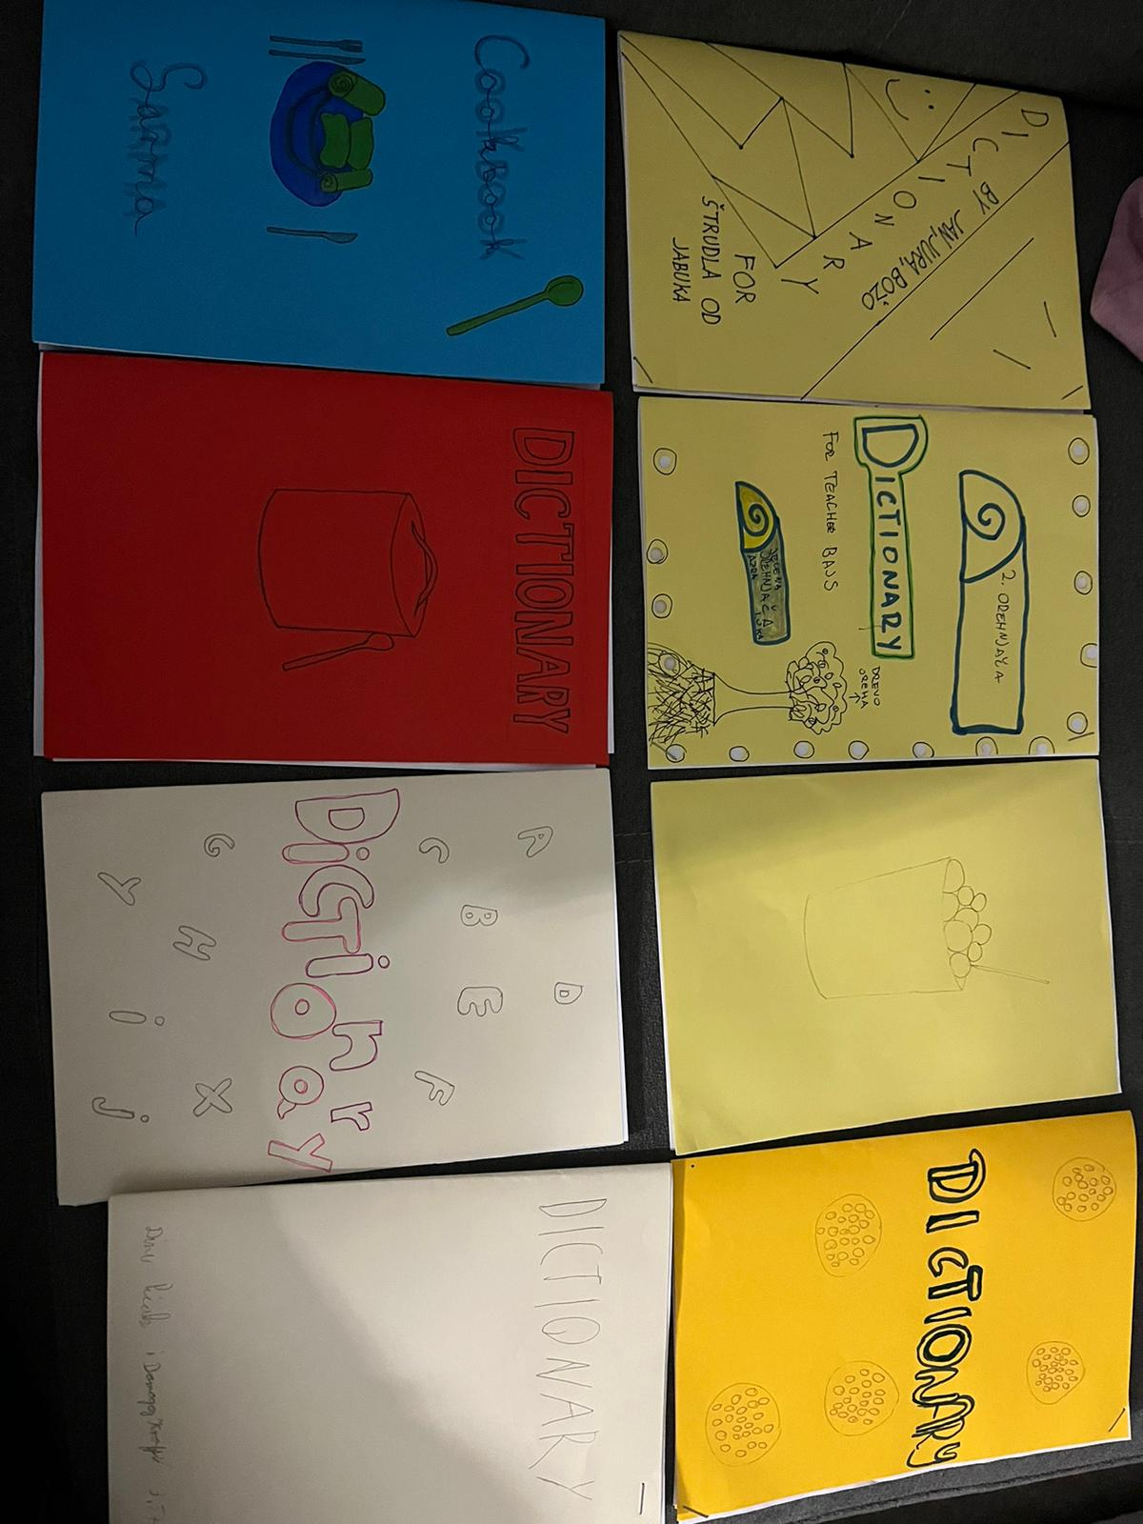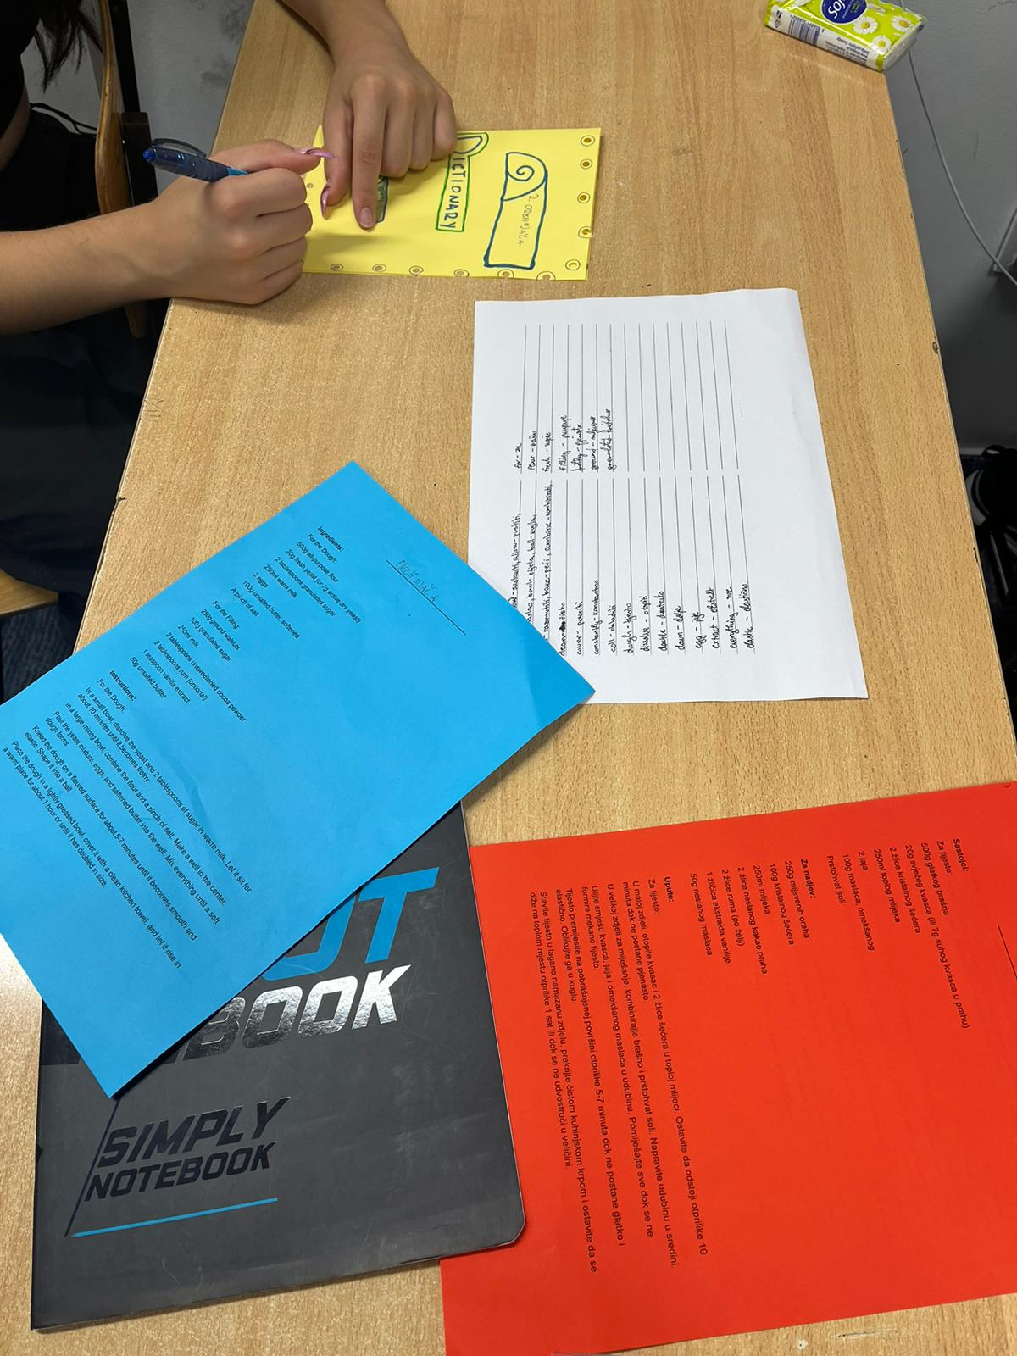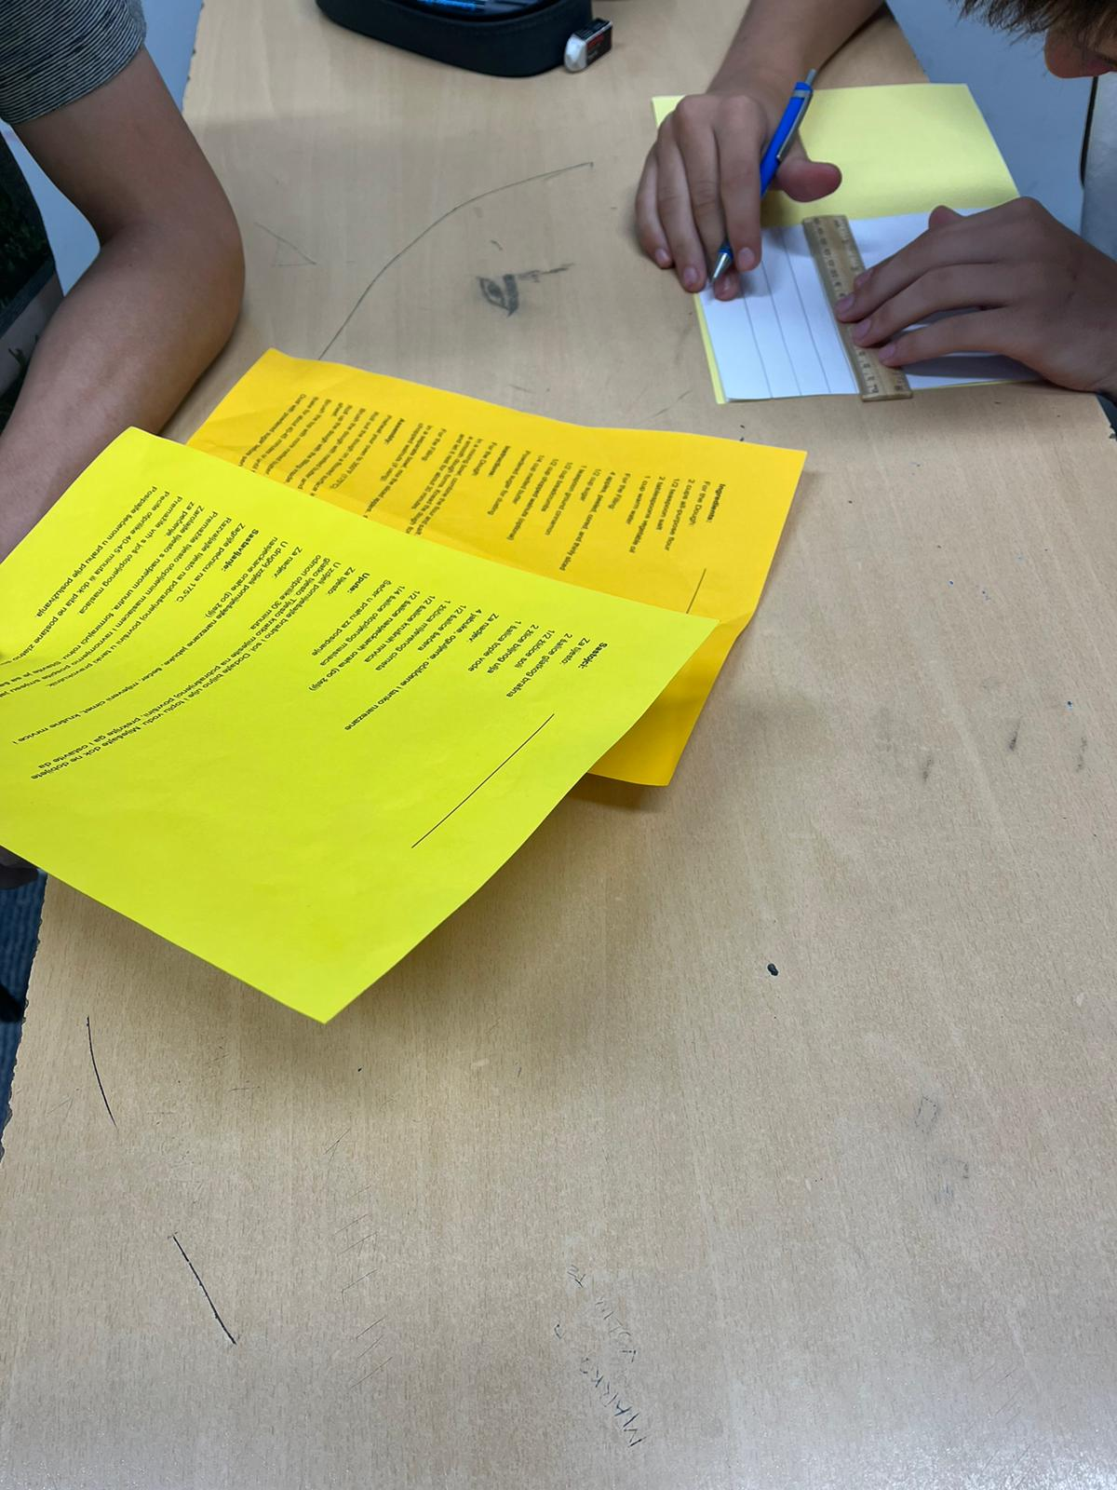

Učenici 2.HTT i 3.HTT razreda koji engleski uče kao prvi strani jezik sudjelovali su i u kvizu Milijunaš koji su i sami vodili na temu europskih jezika. (Matea Bajs)

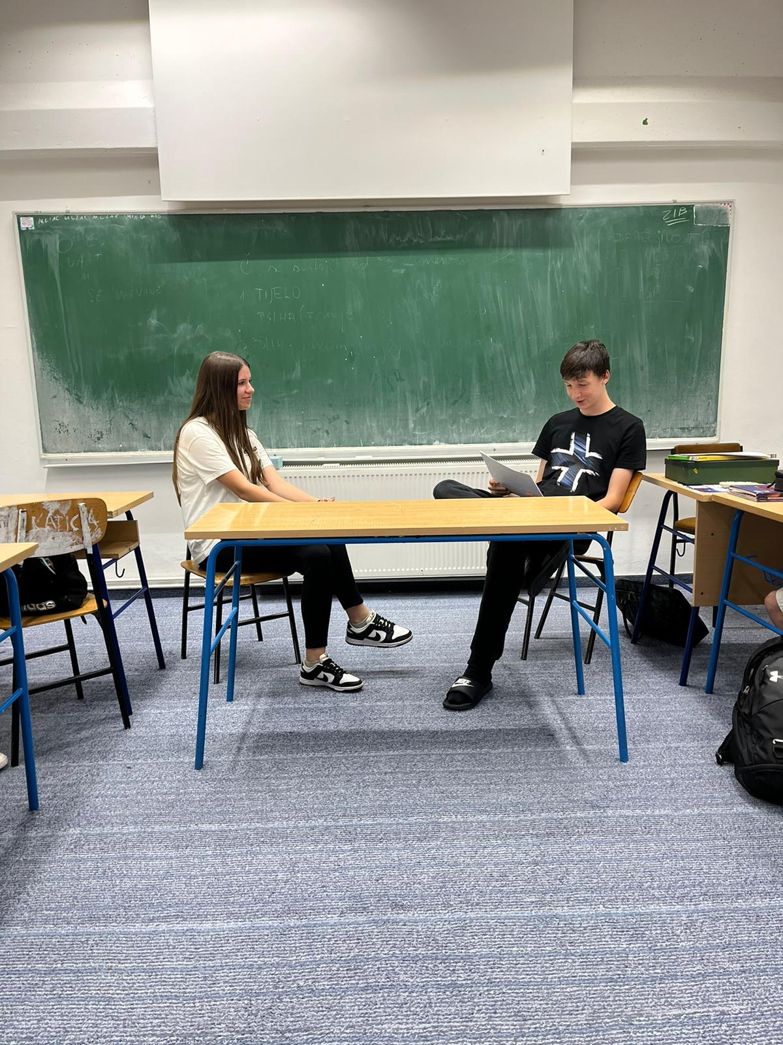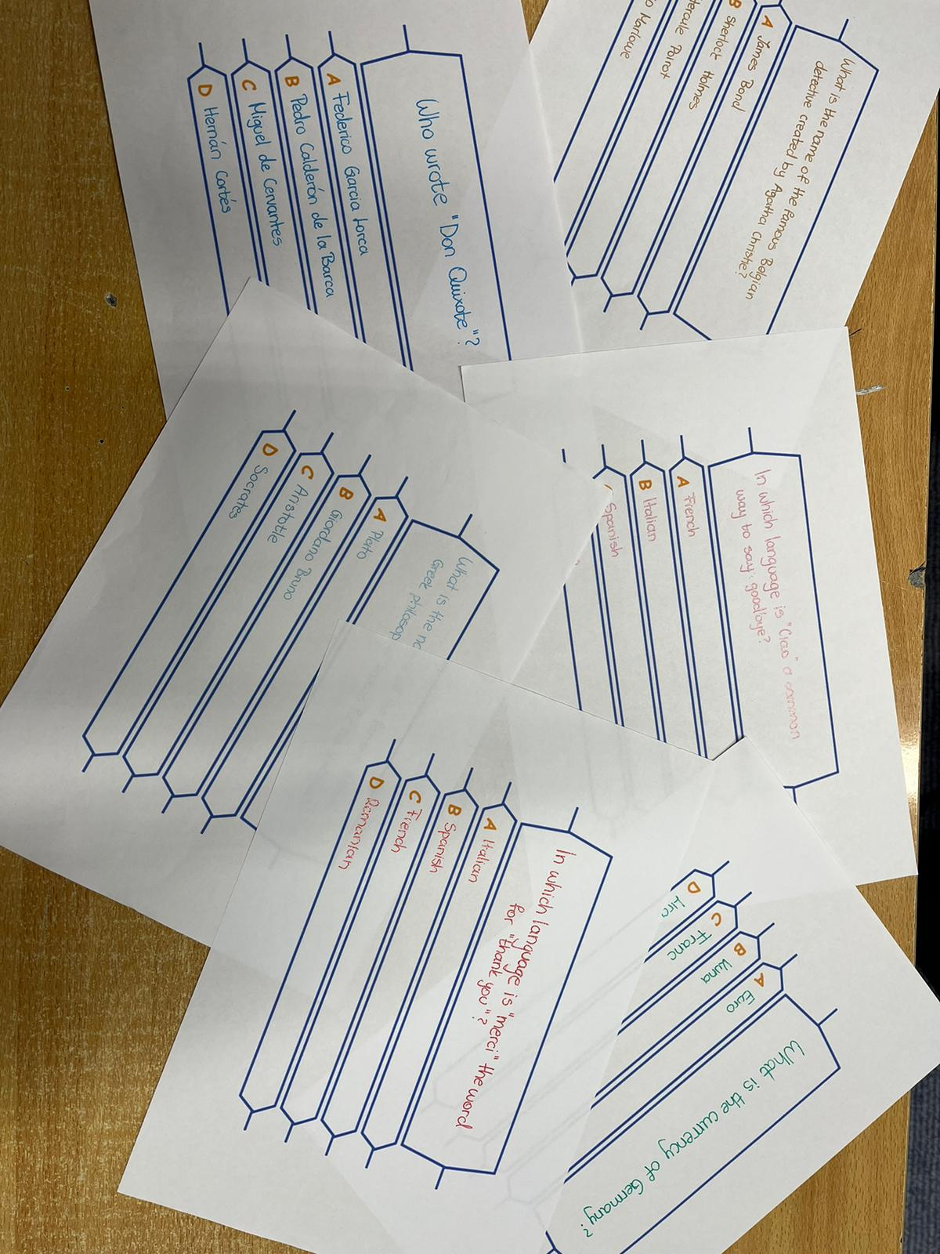

Učenici 3.Eb i 3.K razreda obilježili su Europski dan jezika prijevodom svojih najdražih pjesama na njemački jezik i izradom plakata. (Livia Čebrajec)

